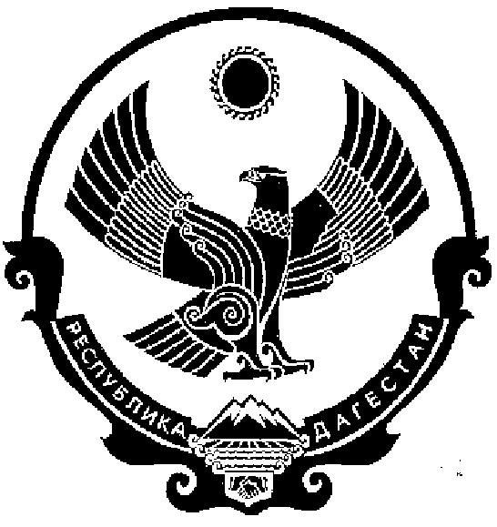
СОБРАНИЕ ДЕПУТАТОВ
МУНИЦИПАЛЬНОГО ОБРАЗОВАНИЯ СЕЛЬСКОГО ПОСЕЛЕНИЯ
«СЕЛО НИЖНИЙ ЧИРЮРТ» КИЗИЛЮРТОВСКОГО РАЙОНА РД
368121, Российская Федерация Республика Дагестан Кизилюртовский район село Нижний Чирюрт

РЕШЕНИЕ

28.07.2020г. № 11

Об утверждении Положения о постоянных комиссиях

Собрания депутатов муниципального образования сельского поселения

«село Нижний Чирюрт»

Руководствуясь Федеральным законом от 6 октября 2003 года № 131-ФЗ «Об общих принципах организации местного самоуправления в Российской Федерации», в соответствии с Уставом муниципального образования сельского поселения «село Нижний Чирюрт», Регламентом Собрания депутатов муниципального образования сельского поселения «село Нижний Чирюрт», Собрания депутатов муниципального образования сельского поселения «село Нижний Чирюрт» решил:

- Утвердить Положение о постоянных комиссиях Собрания депутатов МО СП «село Нижний Чирюрт».
- Опубликовать настоящее решение на официальном сайте администрации муниципального образования сельского поселения «село Нижний Чирюрт» в сети «Интернет».

- Настоящее решение вступает в силу после дня его официального опубликования.

Председатель Собрания депутатов
МО СП «село Нижний Чирюрт» подпись/печать З.Г.Нугаева

Утвержден
Решением собрания депутатов
МО СП «село Нижний Чирюрт»
от 28.07.2020г. № 11

Положение о постоянных комиссиях

Собрания депутатов муниципального образования сельского поселения

«село Нижний Чирюрт»

1. ОБЩИЕ ТРЕБОВАНИЯ
- Постоянные комиссии Собрания депутатов муниципального образования сельского поселения «село Нижний Чирюрт» (далее - постоянные комиссии) образуются в соответствии с Уставом муниципального образования сельского поселения «село Нижний Чирюрт» и являются постоянно действующими рабочими (совещательными) органами при представительном органе муниципального образования сельского поселения «село Нижний Чирюрт», сформированными на срок полномочий представительного органа муниципального образования сельского поселения «село Нижний Чирюрт»
1.2.Постоянные комиссии образуются для предварительного
рассмотрения вопросов, отнесенных к ведению Собранию депутатов муниципального образования сельского поселения «село Нижний Чирюрт»
1.3. Постоянные комиссии осуществляют свою деятельность на принципах коллегиальности, свободы обсуждения, гласности.

2. ПОРЯДОК ФОРМИРОВАНИЯ ПОСТОЯННЫХ КОМИССИЙ
- Постоянные комиссии формируются из числа депутатов
представительного органа муниципального образования сельского поселения «село Нижний Чирюрт».
- Постоянные комиссии состоят из председателя постоянной комиссии и членов постоянной комиссии.
Персональный состав постоянных комиссий определяется на основе свободного волеизъявления депутатов представительного органа муниципального образования сельского поселения «село Нижний Чирюрт». При этом численный состав постоянной комиссии должен быть не менее 3-х членов постоянной комиссии.
- Председатель представительного органа муниципального образования сельского поселения «село Нижний Чирюрт» не может быть избран в состав постоянной комиссии.
- Депутат представительного органа муниципального образования сельского поселения «село Нижний Чирюрт», входящий в состав постоянной комиссии, по своему желанию может выйти из состава постоянной комиссии и перейти в другую постоянную комиссию.
Случаи исключения по инициативе соответствующей постоянной комиссии депутатов из состава постоянной комиссии устанавливаются представительным органом муниципального образования.
Соответствующее решение принимает представительный орган
муниципального образования сельского поселения «село Нижний Чирюрт». путем внесения изменений в состав постоянных комиссий.
- В течение срока полномочий представительный орган муниципального образования сельского поселения «село Нижний Чирюрт» расформировывает постоянные комиссии и образует новые постоянные комиссии, изменять их состав и наименование, в случаях установленных муниципальным нормативным правовым актом.
- В случае досрочного прекращения полномочий депутата представительного органа муниципального образования сельского поселения «село Нижний Чирюрт» депутат считается выбывшим из состава постоянной комиссии.

3. ОРГАНИЗАЦИЯ ДЕЯТЕЛЬНОСТИ ПОСТОЯННЫХ КОМИССИЙ
- Основной формой работы постоянных комиссий являются заседания, которые созываются по мере необходимости, но не реже одного раза в квартал. Заседание постоянной комиссии правомочно, если на нем присутствует не менее половины утвержденного состава постоянной комиссии.
- Заседания постоянных комиссий являются открытыми. На заседаниях постоянных комиссий представительного органа муниципального образования сельского поселения «село Нижний Чирюрт» имеют право присутствовать должностные лица местной администрация муниципального образования сельского поселения «село Нижний Чирюрт», депутаты, не входящие в состав постоянной комиссии, приглашенные и заинтересованные лица по вопросу рассматриваемому на заседании постоянной комиссии.
3.3. Заседания постоянной комиссии ведет председатель комиссии, а в его отсутствии член комиссии, избранный председательствующим на заседании.
3.4. Решения по вопросам, рассматриваемым на заседаниях постоянных комиссий, принимаются простым большинством от общего числа членов постоянной комиссии, присутствующих на заседании.
3.5.Вопросы, относящиеся к ведению двух или нескольких комиссий, по решению председателя рассматриваются постоянными комиссиями совместно.
3.6 Заседания постоянных комиссий оформляются протоколом
3.7.Протокол заседания постоянной комиссии ведет секретарь постоянной комиссии муниципального образования сельского поселения «село Нижний Чирюрт», избранный из ее состава.
3.8.При равенстве голосов на заседании постоянной комиссии председатель постоянной комиссии имеет решающий голос.
3.9.Протокол заседания постоянной комиссии подписывается председательствующим на заседании.
3.10.Депутаты представительного органа муниципального образования сельского поселения «село Нижний Чирюрт» вправе знакомиться с протоколами заседаний постоянных комиссий.
- НАПРАВЛЕНИЯ ДЕЯТЕЛЬНОСТИ ПОСТОЯННЫХ КОМИССИЙ
  - Количество и наименования постоянных комиссий утверждаются решением представительного органа муниципального образования сельского поселения «село Нижний Чирюрт».

1) по вопросу бюджета и экономики;
2) по вопросу благоустройства и инфраструктуры;
3) по вопросу социальной политики и культуры;
4) по вопросу экологии и землеустройству;
5)по вопросу правопорядка и законности, а также связям с общественностью, СМИ;
6) по вопросу депутатской этики и регламенту.
5.КОНТРОЛЬ ЗА ДЕЯТЕЛЬНОСТЬЮ ПОСТОЯННОЙ КОМИССИИ
5.1.Постоянные комиссии подконтрольны и подотчетны Собрания депутатов МО СП «село Нижний Чирюрт».

5.2. Отчеты о деятельности постоянных комиссий за прошедший год представляются на рассмотрение в представительного органа муниципального образования сельского поселения «село Нижний Чирюрт» председателями постоянных комиссий или по их поручению членами постоянных комиссий в первом квартале текущего года.

